高考填空题
总题数：20 题
第1题(2006年普通高等学校夏季招生考试数学(理工农医类)天津卷(新课程))
题目
(12)设向量与的夹角为θ，且=(3，3)，2-=(-l，1)，则cosθ=_______.
答案
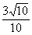
解析：由
∴cosθ=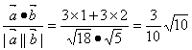

第2题(2006年普通高等学校夏季招生考试数学(理工农医类)浙江卷(新课程))
题目
（13）设向量a，b，c满足a+b+c=0,(a-b)c，ab,若| a | =1,则的值是_________.
答案
4
解析：∵
∴-
又∵
∴如图：
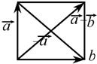
可以向量做出一个正方形.
∵||=1 ∴||=1 ||=
∴

第3题(2006年普通高等学校夏季招生考试数学(理工农医类)湖南卷(新课程))
题目
15．如图2，OM∥AB，点P在由射线OM、线段OB及AB的延长线围成的阴影区域内（不含边界）运动，且
，则x的取值范围是 ；当x=-时，y的取值范围是 .
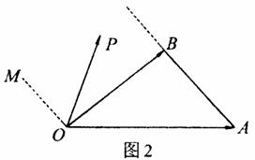
答案
（-∞,0） (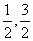)

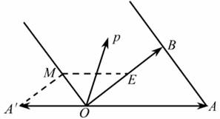
解析：∵据平面向量基本定理，取的相反向量′，∵y可以变化
∴x可以取任意实数 故x∈（-∞，0）
当x=-时，′=-，过A′做的平行或交于M过M作OA′平行或交于E
则=，同理，过A′作平行或交的延长线于F，再过F作平行或交延长线于H，则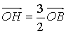
故y∈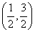 因为不包括边界.

第4题(2006年普通高等学校春季招生考试数学(文理合卷)上海卷)
题目
10.若向量、的夹角为150°,││=,││=4,则│2+│= .

答案
2
第5题(2005年普通高等学校夏季招生考试数学(理工农医类)全国卷Ⅰ(新课程))
题目
（15）的外接圆的圆心为O，两条边上的高的交点为H，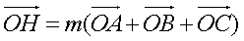，则实数m =
答案
（15）1
解析：（特殊值法）当△ABC为直角三角形时，O为AC中点.
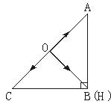
AB、BC边上高的交点H与B重合.
，
∴m=1.

第6题(2005年普通高等学校夏季招生考试数学(理工农医类)全国卷Ⅲ(新课程))
题目
14、已知向量，，，且A、B、C三点共线，则__________
答案
14．
解法一：∵=（k，12）， =（4，5）， =（－k，10），
∴A（k，12），B（4，5），C（－k，10）.
∵A、B、C三点共线，∴k_{AB}=k_{BC}.
∴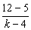=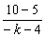，解之得k=－.
解法二： =（k，12）， =（4，5）， =（－k，10）.
∵A、B、C三点共线，
∴与共线.
∴=λ（λ∈R）.
∴（k－4，12－5）=λ（4+k，5－10）.
∴（k－4，7）=（4λ+kλ，－5λ）.
∴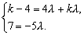∴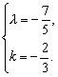
解法三： =（k，12）， =（4，5）， =（－k，10）.
∵A、B、C三点共线，
∴∥.
∵=（k－4，12－5）， =（4+k，5－10），
∴（k－4）·（5－10）－（12－5）（4+k）=0，
解之得k=－.

第7题(2005年普通高等学校夏季招生考试数学(理工农医类)天津卷(新课程))
题目
14．在直角坐标系xOy中,已知点A(0,1)和点B(－3,4)，若点C在∠AOB的平分线上且||=2,则=
答案
14.（－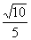，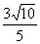）.

解法一：已知B（－3，4），A（0，1），∴tan∠BOA=.
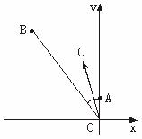
又tan∠BOA=tan（2∠AOC）=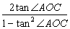=，
∴tan∠AOC=.
∴OC所在直线的斜率是tan（∠AOC+）=－3.
∴l_{OC} ：y=－3x.设C（x₁，－3x₁）.

又||=2，∴=2.

∴x₁=－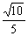，y₁=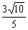.

∴C（－，）.

∴=（－，）.
解法二：已知A（0，1），B（－3，4），设C（0，5），D（－3，9），
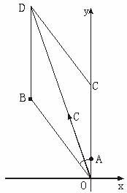
∴四边形OBDC为菱形.
∴∠AOB的角平分线是菱形OBDC的对角线OD.
设C（x₁，y₁），| |=3，
∴=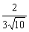 .

∴（x₁，y₁）=（－3，9）.

∴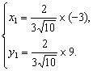
∴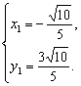
∴C（－，）.

第8题(2005年普通高等学校夏季招生考试数学(文理合卷)江苏卷(新课程))
题目
（18）在△ABC中，O为中线AM上的一个动点，若AM＝2，则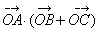的最小值是 .
答案
（18）－2
解析：∵f（x）=x²+4x+3，
∴f（ax+b）=（ax+b）²+4（ax+b）+3=a²x²+（2ab+4a）x+（b²+4b+3）.
又∵f（ax+b）=x²+10x+24，
∴a、b应满足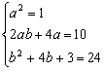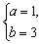或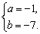
∴5a－b=2.

第9题(2005年普通高等学校夏季招生考试数学(理工农医类)湖北卷(新课程))
题目
13．已知向量a=(－2,2)，b=(5,k).若|a+b|不超过5，则k的取值范围是 .
答案
13．[－6，2].
解析：a=（－2，2），b=（5，k），故a+b=（3，2+k）.
∵|a+b|≤5，
∴|a+b|²=（a+b）²=3²+（2+k）²≤25.
∴－6≤k≤2.

第10题(2005年普通高等学校夏季招生考试数学(文理合卷)广东卷(新课程))
题目
12.已知向量＝（2，3），＝（x，6），且，则x＝_____________．
答案
12.4
解析：∵a∥b，∴2×6－3x=0，即x=4.

第11题(2005年普通高等学校春季招生考试数学(文理合卷)上海卷)
题目
5. 在△中，若，，则 .
答案
5. 16
第12题(2004年普通高等学校夏季招生考试数学(理工农医类)全国卷Ⅳ(新课程))
题目
14.向量a、b满足（a－b）·（2a+b）=－4，且｜a｜=2，｜b｜=4,则a与b夹角的余弦值等于 .
答案
14.－
第13题(2004年普通高等学校夏季招生考试数学(理工农医类)上海卷)
题目
6.已知点A(1，－2)，若向量与a=(2，3)同向，||=2，则点B的坐标为 .
答案
6.(5，4).
第14题(2004年普通高等学校夏季招生考试数学(文理合卷)江苏卷(新课程))
题目
16.平面向量a，b中，已知a=(4，－3)，|b|=1，且a·b=5，则向量b= .
答案
16.（，－）.
第15题(2004年普通高等学校夏季招生考试数学(理工农医类)浙江卷(新课程))
题目
14.已知平面上三点A、B、C满足||=3,||=4,||=5,则·+·+·的值等于 .
答案
14.－25
第16题(2004年普通高等学校夏季招生考试数学(理工农医类)湖北卷(新课程))
题目
(16)某日中午12时整，甲船自A处以16 km/h的速度向正东行驶，乙船自A的正北18 km处以24 km/h的速度向正南行驶，则当日12时30分时两船之间距离对时间的变化率是 km/h.
答案
(16)－1.6
第17题(2004年普通高等学校夏季招生考试数学(理工农医类)湖南卷(新课程))
题目
13.已知向量a=（cosθ,sinθ）,向量b=（，－1）,则|2a－b|的最大值是 .
答案
13.4
第18题(2002年普通高等学校夏季招生考试数学(理工农医类)上海卷)
题目
2.已知向量a和b的夹角为120°，且｜a｜＝2，｜b｜＝5，则（2a－b）·a＝ .
答案
2.13
第19题(2002年普通高等学校春季招生考试数学(文理合卷)上海卷)
题目
11.如下图所示，客轮以速度2v由A至B再到C匀速航行，货轮从AC的中点D出发，以速度v沿直线匀速航行，将货物送达客轮.已知AB⊥BC，且AB=BC=50海里.若两船同时起航出发，则两船相遇之处距C点
海里.（结果精确到小数点后1位）
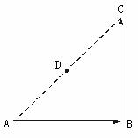
答案
11. 40.8
第20题(2000年普通高等学校夏季招生考试数学(理工农医类)上海卷)
题目
1.已知向量＝｛－1，2｝、＝｛3，m｝，若，则m＝ .
答案
1.4

